Universidad de Extremadura
Ingeniería Informática en Computadores
Virtualización y escalabilidad de servidores
Curso 2019/2020
Nombre | Erick Roberto Tejaxún Xicón

Documentación práctica número 2: Automatización de copia de respaldo de un servidor de virtualización Qemu.

Servidor de base de datos

Configuración del servidor de base de datos

Nombre host | ServidorBD01
Sistema operativo | Ubuntu server 20.04 LTS
Dirección IP | 192.168.122.128
Memoria RAM | 1 GB
CPU | 1

Usuarios
Nombre | contraseña
administrador | capitantrueno

Configuración del sistema de base de datos
Sistema servidor | MySql 5.7.30-0ubuntu0.18.04.1
Puerto | 3306/TCP
validate_password_policy | No

Usuarios
Usuario | Contraseña
administrador | capitantrueno
root | capitantrueno

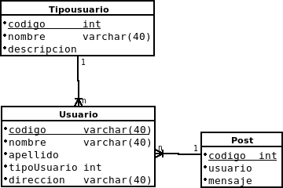
Ilustración 1: Base de datos ‘database-virtualizacion’

Servidor de aplicación

Configuración del servidor de base de datos

Nombre host | Servidor01
Sistema operativo | Ubuntu server 20.04 LTS
Dirección IP | 192.168.122.181
Memoria RAM | 1 GB
CPU | 1

Usuarios
Nombre | contraseña
administrador | capitantrueno

Configuración del sistema de aplicaciones web
Sistema servidor | nginx version: nginx/1.14.0 (Ubuntu)
Ruta páginas web | /var/www/html/
Inicio | Index.php

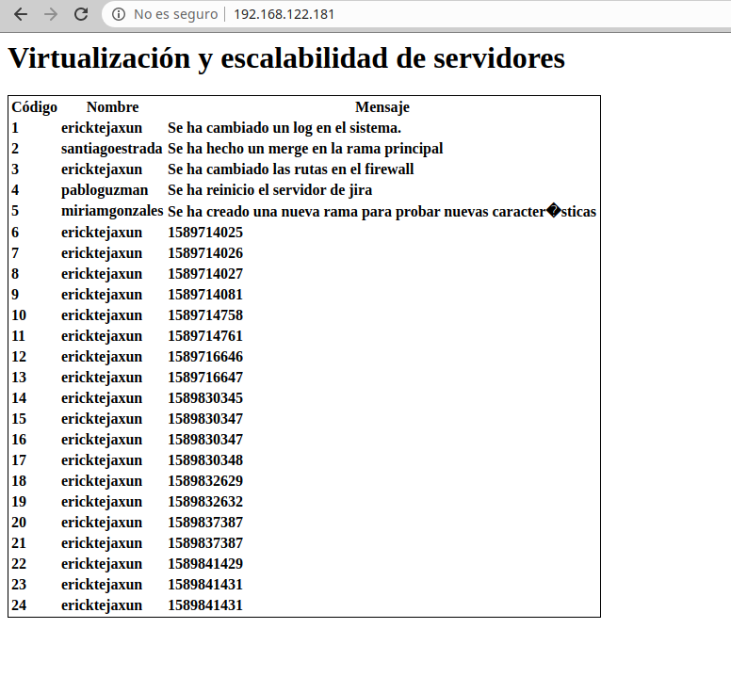
Ilustración 2: Página de inicio del servidor

Estructura de sistema de respaldo

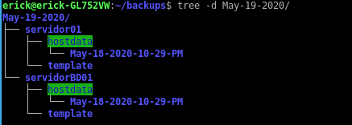
Ilustración 3: Carpeta de respaldo correspondiente a un día.

La carpeta raíz para almacenar las copias de respaldo es $HOME/backups. En ella se almacenan en carpetas etiquetas con la fecha de la creación cada copia correspondiente a un día en concreto. La estructura del sistema de archivos de copias de respaldo es el siguiente:

- Raíz de copia de respaldo: Carpeta etiquetada con el día de su creación. (Ejemplo: May-13-2020).
  - Servidor01: Carpeta raíz de los archivos de respaldo correspondientes al servidor de frontal 1.
    - hostada: Carpeta que cotiene cada una de las copias de respaldo de las páginas web que sirve este servidor.
    - Template: Carpeta que contiene el snapshot de la máquina virtual y también una copia del archivo de configuración de la máquina virtual.
  - ServidorBD01: Carpeta raíz de los archivos de respaldo correspondientes al servidor de base de datos.
    - hostada: Carpeta que cotiene cada una de las copias de respaldo de la base de datos.
    - Template: Carpeta que contiene el snapshot de la máquina virtual y también una copia del archivo de configuración de la máquina virtual.

Copias de seguridad de datos de los servidores virtualizados.
Para poder automatizar la tarea de la copia de seguridad de los archivos de los distintos servidores virtulizados, se ha utilizado un script de python para poder realizar las distintas tareas.
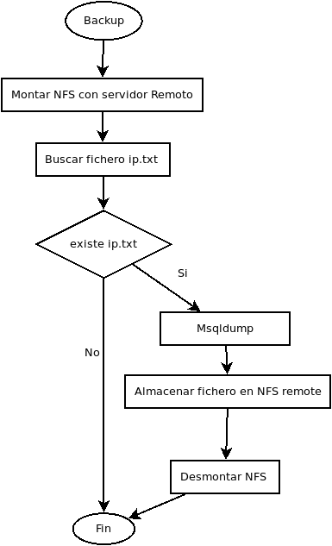

Ilustración 4: Diagrama de flujo del script para relizar backup de base de datos. Fichero script_mount_nfs_and_copy_sql_dump.py

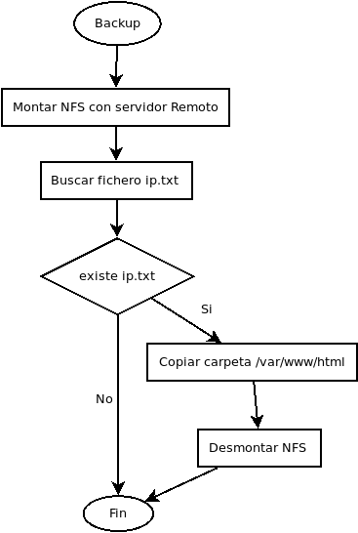

Ilustración 5: Diagrama de flujo del script para relizar backup de páginas web.
Fichero script_mount_nfs_and_copy_web_pages.py
La ejecución de cda uno de estos scripts, se ha programado a través de la herramienta cron para que se ejecute cada dos horas.
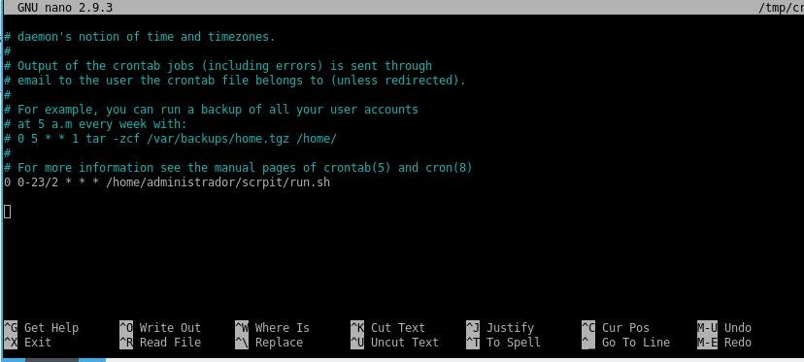
Ilustración 6: Configuración de archivo crontab en cada uno de los servidores.

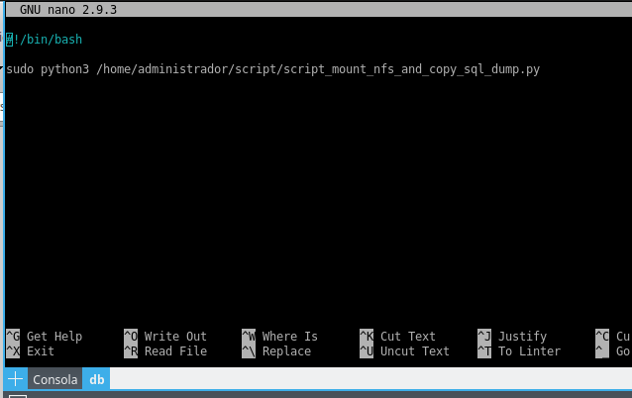
Ilustración 7: Archivo run.sh

Configuración desde el host

Configuración de sistema NFS
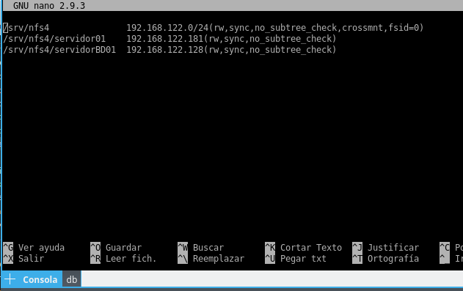
Automatización de la creación del sistema de archivos y puntos de montaje
Ilustración 8: Configuración del servidor NFS. Fichero /etc/exports
Como se muestra en la ilustración anterior, se han agregado los permisos de lectura en cada uno de los correspondientes puntos de montaje para poder hacer las copias de seguridad de manera autonóma en cada uno de las máquinas virtuales.
Debido a que el punto de montaje de cada una de las rutas anteriores descritas cambian diariamente, se ha utilizado un script de python llamado script_mount_nfs.py.
El script realiza las siguientes tareas:
- Crea las carpetas para almacenar las diferentes copias de seguridad del día.
- Cambia el punto de montaje, desmontando el úlltimo y montando cada uno de los dos puntos de montaje enlanzandolos con las nuevas carpetas correspondiente a cada uno de los servidores.
- Crea el archivo ip.txt que permite a la máquina virtual verificar que haya montado corremente el punto de mantaje correctamente a la máquina host.

Snapshots de los servidores virtuales
La creación de snapshots se ha automatizado a través de un script de python que realiza las siguientes tareas:
- Verifica que la máquina esté encendida.
- Verifica que las carpetas hayan sido creadas.
- Realiza una copia del fichero de configuración de la máquina virtual.
- Realiza un snapshot externo de la máquina virtual y lo almacena en la carpeta correspondiente.
- Verifica si ya se han pasado el número máximo de copias de seguridad, en este caso, 7 días. En caso de ser mayor, elimina el snapshot más antiguo y también los ficheros asociados.

00 00 * * * /home/erick/Escritorio/1S2020/VirtualizacionYEscalabilidad/kvm/fase2/run_mount.sh
50 23 * * * /home/erick/Escritorio/1S2020/VirtualizacionYEscalabilidad/kvm/fase2/run_snap.sh
Texto 1: Archivo de configuración de fichero crontab en el host.

- La primer línea indica que el script script_mount_nfs.py se ejecuta a las 00:00 horas para crear el sistema de archivos para las nuevas copias de seguiradad y actualiza el punto de montaje.
- La segunda línea indica que el script script_snapshot.py se ejecuta a las 23:50 para poder crear las copias de seguridad de cada uno de los servidores virtuales.
- Los ficheros run_mount.sh y run_snap.sh ejecutan los scripts de python en modo de super usuario para poder realizar las operaciones necesarias.

